职考 Go 肿瘤中级职称 PRD
  - V0.2 需求评审稿 2026年9月17日
在现有医考Go测评流程第1步增加三个肿瘤中级职称专业选项。用户选择后，继续填写备考时间、备考状态并完成测评，查看学习方案后沿现有路径进入学习首页。

1 本期范围与核心流程
项目 | 本期口径
已确认 | 341肿瘤内科学、342肿瘤外科学、343肿瘤放射治疗学同步上线，接入现有职考 Go 小程序。
本次入口调整 | 在第1/9步“选择你正在备考的科目”中保留临床执业医师资格考试，直接增加三个中级专业选项。点击选项继续第2步。
现有流程复用 | 备考时间 → 备考状态 → 测评题 → 学习方案 → 会员中心或免费体验 → 学习首页。按现有流程承接所选专业。
收费待定 | 会员中心截图为现状参考；9.9元、30天、每日5次等不作为中级职称已确认权益。
其他范围 | 沿用现有答题、解析、AI与错题能力。具体适配规则为评审方案；课程和社区不因附件建议自动纳入开发排期。

本次修订
以用户提供的现有测评流程替换V0.1的独立专业选择入口及科目列表首页方案。第1步点击即继续，不再设置“确认选择”按钮；学习首页沿用现有闯关布局。本次不另设首页“切换专业”入口。

核心流程
进入现有测评 → 第1步选择考试专业 → 第2步选择距离考试时间 → 第3步选择备考状态 → 后续测评 → 查看学习方案 → 开启备考之旅 → 沿现有会员中心／免费体验路径进入对应专业学习首页。
页面继续使用截图中的“医考Go”品牌。第1步显示1/9，不因增加选项而增加测评步骤；未提供的第5—9步内容须核实现有实现，不凭截图补写具体题目。

内容组织
三个专业分别维护题库、测评内容及学习记录。科目暂按市场分析附件中的四科组织，最终考纲、可用题型和题量由内容负责人核验。

2 测评首屏修改后示意
保留现有标题、1/9进度条、考拉及选项样式，在原选项下方依次增加三个专业。四个选项均为点击后进入下一步。
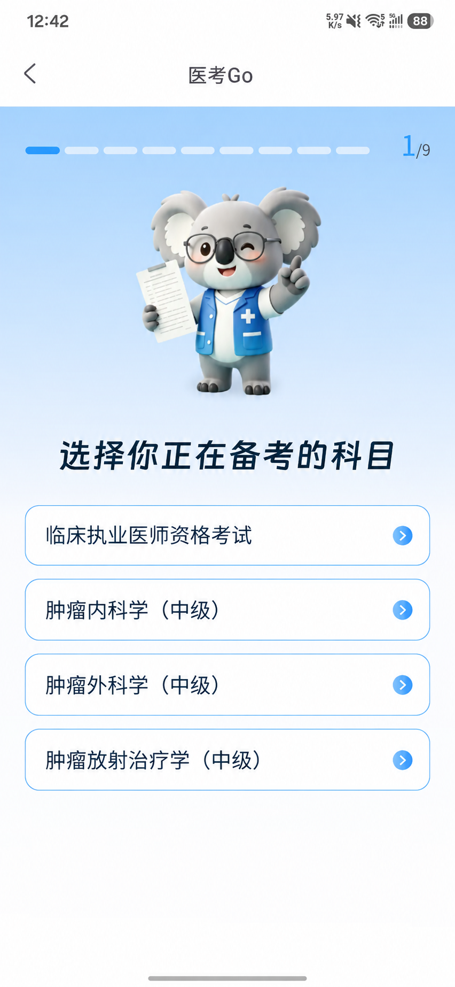
图1 修改后示意图 测评第1步新增三个肿瘤中级职称选项

3 测评到学习首页的页面规则

3.1 第1步选择考试专业
显示文案 | 选择后对应范围
临床执业医师资格考试 | 沿用现有临床执医流程和内容。
肿瘤内科学（中级） | 341，后续加载本专业测评与学习内容。
肿瘤外科学（中级） | 342，后续加载本专业测评与学习内容。
肿瘤放射治疗学（中级） | 343，后续加载本专业测评与学习内容。

首次进入等待用户点击；点击某项后记录所选专业并进入第2/9步，不增加确认弹窗。返回第1步更换专业时，以新选择为准；后续专业测评答案和结果不得沿用原专业。备考时间、状态是否保留沿用现有返回规则。

3.2 备考信息与后续测评
第2步保留“不到1个月、1-3个月、3个月以上”；第3步保留截图中的四个备考状态选项及说明。标题、选项样式和交互沿用现有流程。
第4步起按所选专业提供测评题；截图中的临床执医题不能默认复制给三个新专业。题量、选题范围、评分及方案匹配规则需核实现有配置并由内容负责人确认。

3.3 学习方案与会员承接
沿用学习方案页的结构、“开启备考之旅”和“重新测试”操作。方案内容应对应专业和实际题库；“近5年真题、约3000题”等现状文案仅在本专业内容满足时使用。重新测试沿用现有起点与清理规则，且不得混用旧专业结果。
沿现有会员中心及“先免费体验”路径承接，付费成功与免费体验后的去向均须保留专业上下文。中级职称价格、免费范围及已有会员是否通用待定，不从截图直接继承。

3.4 学习首页
沿用现有考试信息卡、闯关、AI私教、啃题、错题兜兜及底部导航。考试名称、题库与学习方案对应所选专业，关卡内容按实际交付配置；不再新增V0.1示意中的四科列表首页。
考试时间、倒计时和通过率需使用适用于当前专业的数据与规则；无有效数据时不显示临床执医的旧数值。“考友妙记”等内容入口按现有能力及实际内容适配，不视为本次新增功能。

4 答题与复习需求

4.1 练习答题
答题页显示当前专业、科目、练习内容名称、本次题号、题型、题干和选项。页面视觉参考现有答题卡片；不沿用旧估分活动的600题、150题单元或总分规则。
本稿建议采用“选择答案 → 提交答案 → 反馈与解析 → 下一题”。单选题选择一项，多选类题允许选择多项后提交；未选择时不可提交。答案成功保存后才更新已答数并展示结果。
保存失败时保留当前选择，提示“答案未保存，请重试”，允许重试或退出；退出提示本题选择未保存。连续点击提交不产生重复作答记录。
已提交题在本次练习中只可回看，不修改原答案。再次练习从练习内容列表发起，生成新的练习记录；历史记录保留。退出后以最近一次成功保存的位置恢复，未提交选项不计入进度。

4.2 题型适配与解析
单题、多题共用题干、多题共用选项及案例分步呈现需分别适配。共用材料应始终可以查看，子题各自保存答案；案例中尚未到达的后续材料不提前展示。最终题型清单由三专业实际题库和考纲核验确定。
普通练习支持按题号回看已展示内容；若案例后续材料会泄露前题答案，应在该案例内限制回退与提前查看解析。案例何时揭示答案、是否扣分及评分方式须经内容审核后确定。未确认前不承诺完全模拟真实考试。
解析展示审核后的正确答案、解题说明与其他选项辨析；有可靠来源时展示来源信息。缺少解析不以临时 AI 回答冒充标准解析；内容异常进入修订流程。

4.3 AI 追问与错题复习
从解析进入 AI 追问时，带入当前专业、题干、用户答案与标准解析；返回时保持原题位置。回答失败提供重试，不改动作答结果。AI 回答与标准解析分区显示，不自动改写标准答案。
本次答错的题加入当前专业错题列表，同一专业同一道题不重复列出。复习答对后仍保留错题历史，显示最近练习结果；本稿不预设“答对一次自动移除”。若沿用现有移除规则，应在评审后统一。
完成本次全部题目后显示已答数量及已支持题型的作答结果。统计不能覆盖的案例题不混入统一正确率；若涉及正式评分，须先补齐评分规则，不将练习结果表述为官方成绩或通过概率。

5 业务规则与上线依赖

5.1 学习记录与专业切换
场景 | 处理规则
专业隔离 | 学习首页、错题和练习记录只展示当前专业数据。即使多个专业复用同一道内容，用户学习状态仍分别保存。
练习进度 | 本次已答数为本次成功提交答案的题目数，重复提交不累加；全部题目提交成功后才标记已完成。
切换与返回 | 本次仅在现有测评第1步新增选项；不新增首页切换入口。测评中返回第1步更换专业时，后续测评题和结果必须对应新专业，不能混用原专业作答。
内容下架或修订 | 进入前发现内容不可用，说明原因并返回列表；历史记录不得无提示改变。题目修订后新练习使用新版，旧记录保留作答时的内容与判定。
账号状态变化 | 登录失效时暂停提交，引导重新登录；登录同一账号恢复当前位置，切换账号则读取该账号记录。

5.2 待定权益
专业选择和目录浏览建议开放；答题、标准解析、错题复习、AI 私教和 AI 追问的免费范围均待定。页面示意不代表这些能力已确定免费。
商业方案需明确：单专业或组合售卖、价格、权益有效期、已有会员是否通用、退款或到期后的访问范围、AI 次数共享与扣减方式。未确定前不复用旧活动“每日5次”或“会员不限次”等规则。

5.3 内容与能力交付
内容负责人分别确认三个专业的科目目录、题型、可用题目与解析、来源依据及更新负责人。三专业同步上线以三份清单均完成审核为前提，不能用同一套通用题冒充三个完整专业题库。
研发需核实：测评选择到学习首页的专业传递、账号进度保存、多选题、共用材料、案例题、错题归集和 AI 上下文是否已支持。可复用项直接接入，缺口在开发前明确增量。
模拟考试、考试计分与单向作答规则，需以适用年度及专业的官方资料核验后另行补齐。两年成绩有效期属于附件中的考试说明，本稿不据此新增成绩管理功能。

5.4 观察项目效果
建议按专业观察：首次成功提交答案的用户数、完成练习的用户数、再次练习情况及内容问题反馈。付费转化口径随商业方案补齐；本稿不设未经确认的目标值或埋点参数。

6 验收与待确认事项
检查项 | 预期结果
首屏选项 | 原临床执医选项保留，新增三个中级专业；名称正确，进度仍为1/9。
点击推进 | 点击任一选项即进入第2/9步，无独立专业选择页或额外确认步骤。
原流程兼容 | 选择临床执业医师资格考试后，原有测评、方案和学习内容正常。
专业传递 | 三个新选项分别对应341、342、343，后续测评、方案、会员承接及首页保持一致。
备考信息 | 第2步与第3步沿用现有题目、选项及推进方式。
测评内容 | 各专业使用经过审核的测评题与方案配置，不无条件复制临床执医题。
返回改选 | 返回第1步改选专业后，不混用旧专业测评答案、结果或方案。
方案与首页 | 学习目标、题量和关卡有实际内容支撑；首页保留现有闯关布局。
登录与会员承接 | 登录、免费体验或付费承接过程中所选专业不丢失；价格及权益需另行确认。
答题与续答 | 保存成功才更新进度；失败可重试；退出后恢复已保存记录，重复提交不重复计数。
记录与AI | 专业记录不串用，追问对应当前专业和题目，标准解析与AI回答分开展示。

剩余待确认项
① 核实第5—9步具体内容、测评题数量与学习方案匹配规则，以及重新测试的现有行为。
② 确认三个专业的测评题、题库、关卡和学习方案内容，补齐案例题交互与评分规则。
③ 明确中级职称收费、免费体验范围、有效期、会员通用范围与AI额度。
④ 核实已有用户再次进入及后续更换考试专业的现有路径；本次不新增切换入口。

参考资料
本次用户提供的七张截图作为现有流程与页面依据；《职考项目拓展——肿瘤职称市场分析》用于项目背景和专业内容参考；原估分资料仅用于可复用答题与解析体验。截图中的临床执医日期、价格、题量和权益不自动成为中级职称规则。

